Maquinaria para Movimiento de tierras

Los equipos de excavación y movimiento de tierra en su mayoría componen la familia de palas y excavadoras, las que se desarrollaron a partir de la creación de una máquina mecánica (alrededor de 1836) que duplicó el movimiento y efectividad del trabajo de un hombre cavando con una pala de mano.
Entre ellos tenemos: Bulldózer o tractor oruga, Pala cargadora, Retroexcavadora o gallinita, excavadora.
Bulldozer o tractor oruga:
Máquina para movimiento de tierra con una gran potencia y robustez en su estructura, diseñado especialmente para el trabajo de corte (excavando) y al mismo tiempo empujecon la hoja (transporte). En esta máquina son montados diversos equipos para poder ejecutar su trabajo, además, debido a su gran potencia, tiene la posibilidad de empujar o apoyar a otras máquinas cuando estas lo necesiten (Ej. una mototrailla).
Estas máquinas se utilizan durante el proyecto de construcción en operaciones tales como:
- limpieza del terreno de árboles y maleza,
- apertura de brechas en terrenos rocosos,
- movimientos de tierra en estanques,
- cortes carreteros u otros,
- esparcimiento de rellenos de tierra
- limpieza de escombros en sitios de construcción.
Algunos modelos poseen un rooter o diente escarificador, que permite la remoción de roca o terrenos duro
Se clasifican:
Por la forma en que mueve su hoja
- tildozer
- push dozer
- angledozer
- tipdozer
De acuerdo a la forma de rodamiento:
- Sobre cadena
- Sobre neumático (Bastidor rígido o articulado)

Diferencia entre un tractor oruga y un tractor de neuomaticos
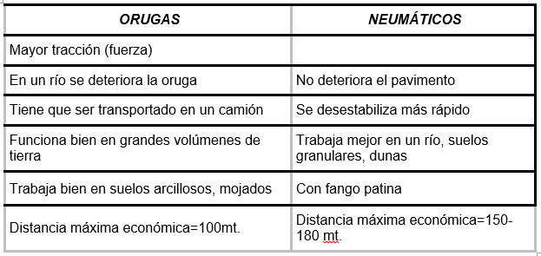
Pala cargadora:
El cargador frontal o pala cargadora es un equipo tractor, montado en orugas o en ruedas, que tiene un cucharón de gran tamaño en su extremo frontal. Los cargadores son equipos de carga, acarreo y eventualmente excavación en el caso de acarreo solo se recomienda realizarlo en distancias cortas.
El uso de cargadores da soluciones modernas a un problema de acarreo y carga de materiales, con la finalidad de reducir los costos y aumentar la producción.
En el caso de excavaciones con explosivos, la buena movilidad de éste le permite moverse fuera del lugar de voladura rápidamente y con seguridad; y antes de que el polvo de la explosión se disipe, el cargador puede estar recogiendo la roca regada y preparándose para la entrega del material.
Originalmente los tractores cargadores sólo tenían movimiento de giro del cucharón y vertical a lo largo de un marco que le servía de guía al cucharón, que se colocaba en la parte delantera del tractor.
Los cucharones del cargador frontal varía en tamaño desde 0.2 m³ hasta modelos de 20.0 m³ de capacidad, colmado. El tamaño del cucharón está estrictamente relacionado con el tamaño de la máquina.
Clasificación de los cargadores frontales:

De acuerdo a la forma de efectuar la descarga:

- Descarga Frontal
- Descarga Lateral
- Descarga Trasera

De acuerdo a la forma de rodamiento:

- De Neumáticos (Bastidor rígido o articulado)
- De Orugas

Retroexcavadora:
La retroexcavadora cargadora consta de un tractor al que se le ha acoplado una pala cargadora en la parte delantera, y un brazo excavador en la parte posterior. Ahora bien, técnicamente, ese brazo es en realidad una retroexcavadora, ya que su cuchara se inserta en el suelo de arriba abajo y no al contrario, como sucede con una excavadora.
- Consta de un ensamblaje de tres diferentes piezas de equipo móvil de tierras: un tractor, un cargador y una retroexcavadora.
- Permite a las herramientas desplazarse con rapidez y seguridad.
- Puede transportar grandes cantidades de material dependiendo del tamaño del recipiente.
- Está diseñado principalmente para excavar terrenos.
- El recipiente donde se deposita el material se conoce como cucharón.
- La retroexcavadora en sí tiene tres partes: el cucharón, el palillo y la pluma.
Excavadora:
Maquina autopropulsada sobre ruedas o cadenas con una superestructura capaz de efectuar una rotación de 360°, que excava, carga, eleva, gira y descarga materiales por la acción de una cuchara fijada a un conjunto de pluma y balance, sin que el chasis o la estructura portante se desplace.
La definición anterior, precisa que si la máquina descrita no es capaz de girar su superestructura una vuelta completa (360°), no es considerada como excavadora.
La precisión de los planos de trabajo, tales como pluma, balance, estructura portante, etc.; fija y unifica los criterios clasificadores.
Clasificación de las Excavadoras
- Por su accionamiento
- Excavadoras de cable o mecánicas.
- Excavadoras Hidráulicas.
- Por su sistema de traslación:
- Excavadoras montadas sobre cadenas (orugas)
- Excavadoras montadas sobre ruedas (neumáticos)
Se utiliza mucho también para el trabajo en zanjas en el que trabaja retrocediendo. Además a esta máquina se le pueden adaptar según la capacidad, otros accesorios para desempeñar otras labores, tal es el caso de los martinetes que se ubican en vez del cucharón, lo que permite al equipo, realizar labores de excavación en suelos rocosos.

Principales diferencias entre una excavadora montada sobre orugas y una sobre ruedas

CADENAS (ORUGAS) | RUEDAS
 | Mayor movilidad
Mayor flotación | No dañan el pavimento
Mayor tracción | Mejor estabilidad con estabilizadores
Mejor maniobrabilidad para terrenos muy difíciles | Nivelación de la máquina con estabilizadores
Reubicación más rápida de la máquina | Mayor capacidad de trabajo con la hoja

